臺北市立大同高級中學106學年度第2學期高中部期初教學研究會紀錄
- 時間：民國107年 3月 1日(星期四) 13時 10分
- 地點：3樓簡報室
- 出席人員：應出席 人，列席 人；實際出席 人，列席 人（見簽到表）
- 主席：李麗敏 記錄：許惠耳
- 主席致詞：
代各處室轉達業務報告內容，詳細資料都已先行寄至老師們的信箱，以下內容挑重點宣達。
- 業務報告：
一、教務處
01.提醒各領域網頁負責人更新領域網頁，包括會議記錄、會議或觀課照片，如有相關上課、活動照片或教學資源議題融入等亦可上傳至該領域網頁。
02.煩請各科或各領域每次的教研會結束後兩週內，請自行逕送一份簽到表影本予研發處，以利核發時數，請召集人準時繳交，避免逾期無法登入核發時數。正本交至教學組及教務組留存報局。
03.宣導：本人、配偶或三等親以內親屬擔任教科書或參考書編輯、試用人員，應迴避該學科（領域）教科書評選工作、迴避擔任評選小組召集人及書評會委員，並填寫擔任教科書及參考書編輯申請表(本表可至設備組網頁下載)。
04.學校日班級經營計畫及教學計畫請於3月2日(五)前完成上傳。
05.教學組及教務組網頁已建置課表線上查詢系統，老師研究調課時可多加運用本系統。
06.請各科召集人詢問科內老師們對12年國教課綱總綱及領綱是否了解，如果科內多數教師尚不了解，可安排於某次教研會中由召集人帶領研讀。國文科召集人當場詢問，科內同仁均表示已了解。
07.本學期行事曆中，各次段考之前兩週均有列上公告考試範圍日期，以提醒命題老師。
08.請各科(領域)於4月底前完成107學年度課發委員、召集人之名單確認，並提供予教學組、教務組。
09.教務處會儘量以當學年度監考時數歸零為原則，而非每位老師僅監考一天，故第二學期部分老師會監考一天半或兩天，請大家協助配合。
10. 2月22(四)~27日(二)校內科展國高中同學繳交書面資料，3月6日下午校內科展評審。
11.本校於川堂設置空氣品質旗幟，依當日即時空氣品質現況，包括空氣汙染指標(PSI)及即時細懸浮微粒(PM2.5)指標，呈現不同代表顏色。
1.2素養導向「紙筆測驗」範例試題(定稿版)，請列入某次教研會研讀資料。
13. 107年度臺北市教學團隊培力暨教育部教學卓越獎初選實施計畫已公告網頁，鼓勵老師們踴躍申請。
14. 107年度暑假重修課程，請勿安排一人負責三個年級；教學組將再確認補考、重修、自學負責教師名單。
15.因應未來大學考招變革或108課綱，各科請提早規劃相關的專業成長研習或因應計畫。
二、其它處室
01. 代導師執行部分說明：請專任老師們如果您當天非該班第一代導及第二代導師職位者請勿替學生簽假單。
02. 高中導師輪替會議預計於三月中將召開第四次會議，請召集人代為轉知如有專案屬
通案部分再提出訓育組彙整。
03. 高二戶外教育實施日期3/13-16。
04.總務處學校各項工程宣達。
05. 為協助高三學生準備申請入學第二階段指定項目甄試，輔導室自105學年度起，除了邀請校外教授協助模擬面試之外(校外場)，在校外教授模擬面試之前，也辦理校內老師場的模擬面試，以提供學生更多練習機會。感謝高中各科教師支援與協助。
06. 為推廣臺北酷課雲教學平台並精進教師教學知能，辦理酷課雲到校宣講活動。辦理時間配合各科教師的領域時間並可排入各領域共備或社群研習之中(高中6次、國中8次)。研習內容以先前各領域勾選之主題如酷課雲整體教學應用、學習資源及數位教材製作為主。研習時間2小時，請協助確認研習日期及時間。另外，酷課OnO互動學習研習另安排於第一次段考，屆時再發研習通知。
07. 一師一平板，107年欲發放iPad 29臺，預計5月依先前各科規劃名單發放給各領域教師作教學之用，各平板為物品帳，請老師妥善保存。
08. 為鼓勵學生進館借閱書籍，提升閱讀風氣，辦理「閱讀之星」閱讀推廣計畫，期中每兩個月頒獎表揚高、國中借閱量最多之班級與個人，並於期末頒發全學期之閱讀之星排行榜王前5名同學，頒發獎狀及圖書禮券，表揚愛閱同學。另校長將於期末校務會議表揚本學年度借閱最多書籍的老師，歡迎老師一起加入閱讀的行列。
09. 預於3月5日(一)1450-1520時，配合擴大會報時機實施本學期校內防災演練預演；另於3月12日(一)1450-1520時，實施防災正式演練。

- 提案討論：
- 關於酷課雲課程，國文科已排定03/29上整體教學應用課程。
02.108課綱高一多元選修課程，國文科已排定六門課可供參酌。
03.除了期初、期末教研會，本學期的另六次教研會時程及內容也已排妥。

- 臨時動議：
- 本科社群「翻轉VS學共」榮獲「105教育部中小學教師專業展評鑑優良社群」優等獎，由鍾美珠老師代表捐贈部分獎金至國文科共同基金，作為學生競賽獎勵金。
- 莊嘉薰老師提問，高三老師看不到學生國寫成績個別狀況，學校是否可提供？校長裁示，會後請註冊組寄至各老師信箱。

- 校長指導：
01.高一國七五月舉行校歌歌唱競賽，以凝聚同學對學校的認同。未來考慮與高二英文歌唱比賽合辦。
02.108課綱中的校定必修課程，原先規劃主題探索及設計思考兩門課，經一學期試行，發現設計思考課程有其難行之處，已由課發會通過，改為「閱讀與表達」課程，由國文科級英文科共備，於下學年試行。
03.雖然國文科慣例不必作大考試題分析，坊間有完整分析，但還是建議國文科在正式教研會提供，或作學生答題狀況分析，以利其他年級教學參考。請下次會議補充。
04.關於108新課綱本校要採用班群或學群分組，校長解釋何為班群、何為學群，充分了解討論，應會於本學期四月中決議。

- 散會：民國107 年03 月01 日 15 時 30 分

備註：
- 學年度學期別：視實際情形調整。
- 部別：可視需要輸入高中部或國中部。
- 主席、記錄輸入姓名不簽名。

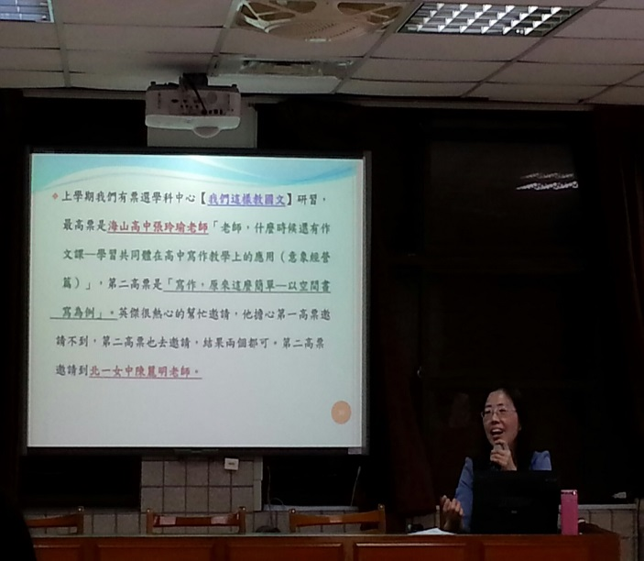 | 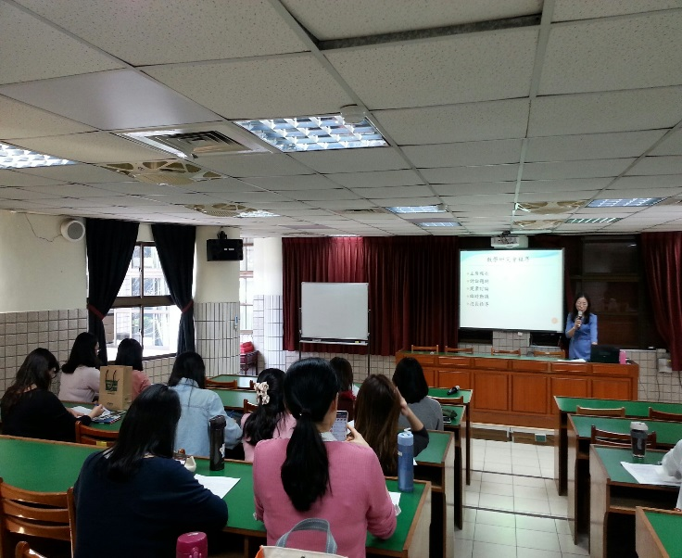
國文科主席李麗敏老師宣達各處室業務 | 國文科主席李麗敏老師致詞
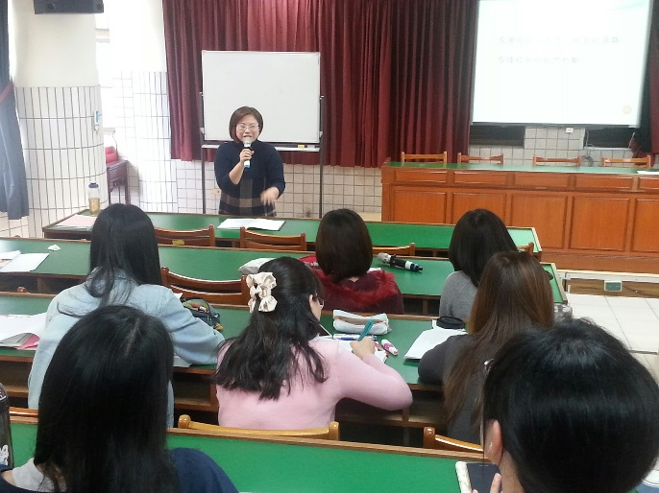 | 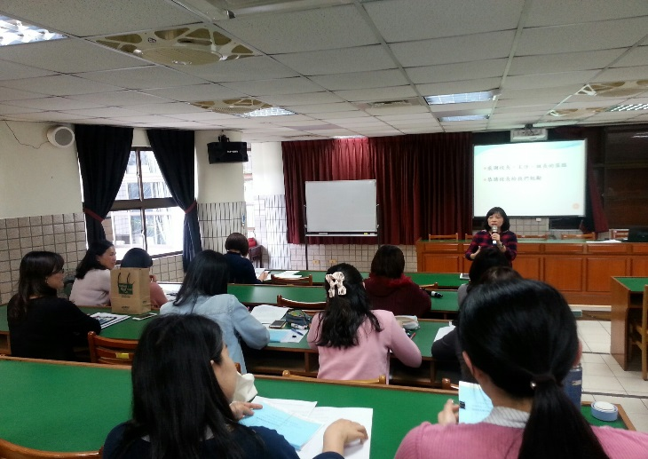
教務處教學組長老師報告 | 圖書館何叔俞主任報告
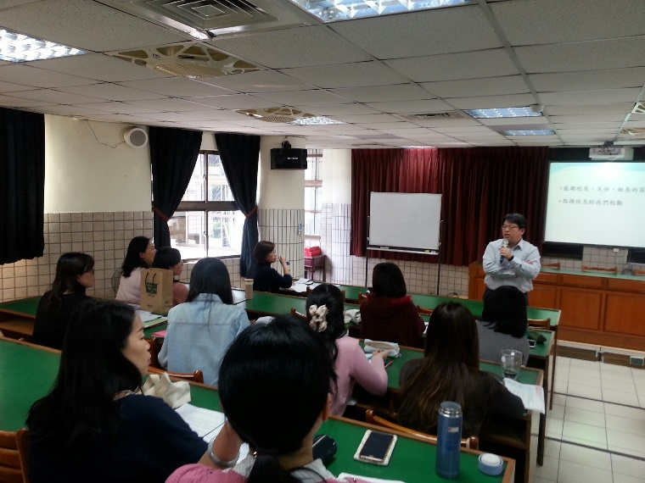 | 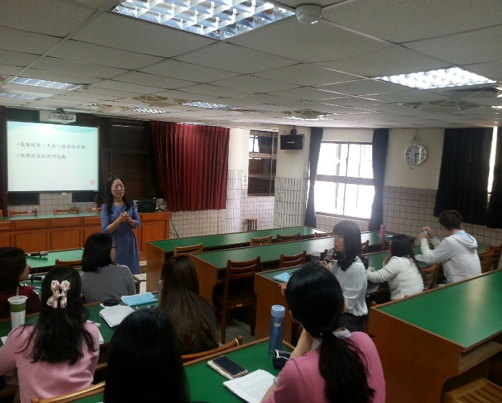
莊智鈞校長指導 | 許惠耳老師說明校訂必修閱讀與表達課程
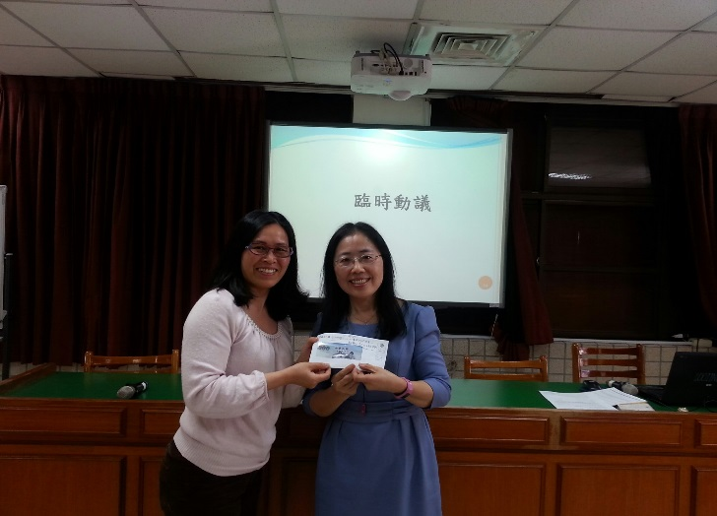 | 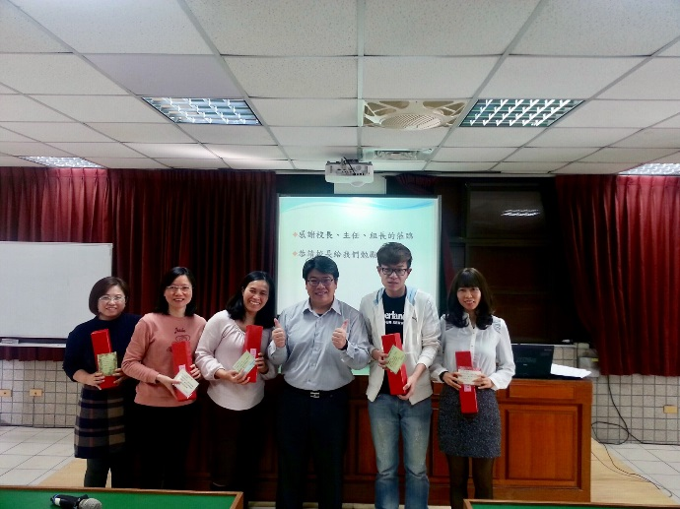
鍾美珠老師代表得獎社群捐贈獎金 | 莊智鈞校長贈送一至三月生日同仁生日禮物
- 業務報告、提案討論之名稱可視實際情形微調。
- 請注意記錄(動詞)與紀錄(名詞)之區別。

